ヒ グ マ 捕 獲 票
様式１（表）

狩猟 ・ 許可捕獲・ その他

（空欄に必要事項を記入するか、該当するものに○をつけてください）
個体番号 |  |  |  |  |  |  |  |  |  |  |  | ←ヒグマ試料回収セットの番号を記入
捕獲者代表  住 所  氏 名 | ＜住所＞ 市 町  〒 字  郡 村
＜氏名＞ ほか 名
＜電話＞ （ ）
 | 猟友会名 |  |  |  | 支部 部会
捕獲年月日 | 年 月 日 午前・午後 時 分頃
捕獲場所  及び  ﾒｯｼｭ番号 | 市 町  字  郡 村 |  |  |  |  |  |  |  |  |  |  |  |  |  |  |  |  |  |  |  |  |  | メッシュ番号
クマの性別 | オス・メス |  |  |  |  |  | 推定年齢 |  |  |  |  |  | 満 歳 |  |  |  | 体重 |  |  | 実測・推定 |  |  |  |  | kg
捕獲方法 | 銃 ・ 箱ワナ ・ くくりワナ |  |  |  |  |  |  |  |  |  |  |  |  |  |  |  | 捕獲区分 |  |  |  |  |  |  |  | 出グマ ・ 穴グマ
外部計測 | 体長 |  | cm |  |  |  |  |  |  | 胸囲 |  |  |  | cm |  |  |  | 体高 |  |  | cm |  |  |  |  | 前掌幅 |  |  | cm
※メスグマを捕獲したとき  １）子を連れていましたか （ はい ・ いいえ ）  ２）何頭連れていましたか （ １頭 ・ ２頭 ・ ３頭 ・ 不明 ）  ３）子の年齢は （ 満0歳(当歳)・満1歳(明け２歳)・満2歳(明け３歳)・不明 ）  ４）子のうち何頭を捕獲しましたか（ １頭 ・ ２頭 ・ ３頭 ） |  |  |  |  |  |  |  |  |  |  |  |  |  |  |  |  |  |  |  |  |  |  |  |  |  | 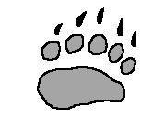
捕獲した子の個体番号（子を捕獲した場合）
試料採取 | 試料採取の有無（ 有 ・ 無 ）※有の場合、採取した部位を○で囲んでください  １．下顎第４前臼歯（下顎、頭骨全体でも可） ２．大腿骨 ３．肝臓
 | 送付した試料への本捕獲票写しの添付の有無（ 添付した ・ 添付しなかった ）
備 考 | 製品化予定の有無（ 有 ・ 無 ）
注）１．この捕獲票は、ヒグマの捕獲があった場合は、１頭につき必ず１枚提出してください。
親子の場合も、親と子それぞれ別々の捕獲票に情報をお書きください。
２．捕獲個体から採取した試料を送付する場合は、この捕獲票の写しを添付してください。
また、すべての試料回収袋に必ず個体番号をお書きください。
３．推定年齢は満年齢をお書きください。
子の年齢については、当歳が満０歳、明け２歳が満１歳、明け３歳が満２歳を表します。
４．狩猟で使用する様式では「猟法」の「箱ワナ・くくりワナ」を取消し線で消して使用してください。
５. ヒグマ対策技術者育成捕獲は専用の様式（「ヒグマ対策技術者育成のための捕獲」実施要領 別記様式第２号）がありますのでそちらを使用してください。

＜狩猟以外で捕獲した場合、次の事項について記入してください＞
様式１（裏）

１．捕獲個体の有害性の判断について
捕獲の際の「出没個体の有害性判断フロー」に基づく有害性判断の実施の有無
（ 実施した ・ 実施しなかった）
その理由を具体的に記入してくだい。

[有害性判断を実施しなかった理由]

下のフロー図の各項目について「はい」「いいえ」のいずれかを○で囲むとともに、最終的に判断した段階0～3もしくは、緊急対応型問題個体のいずれかを○で囲んでください。

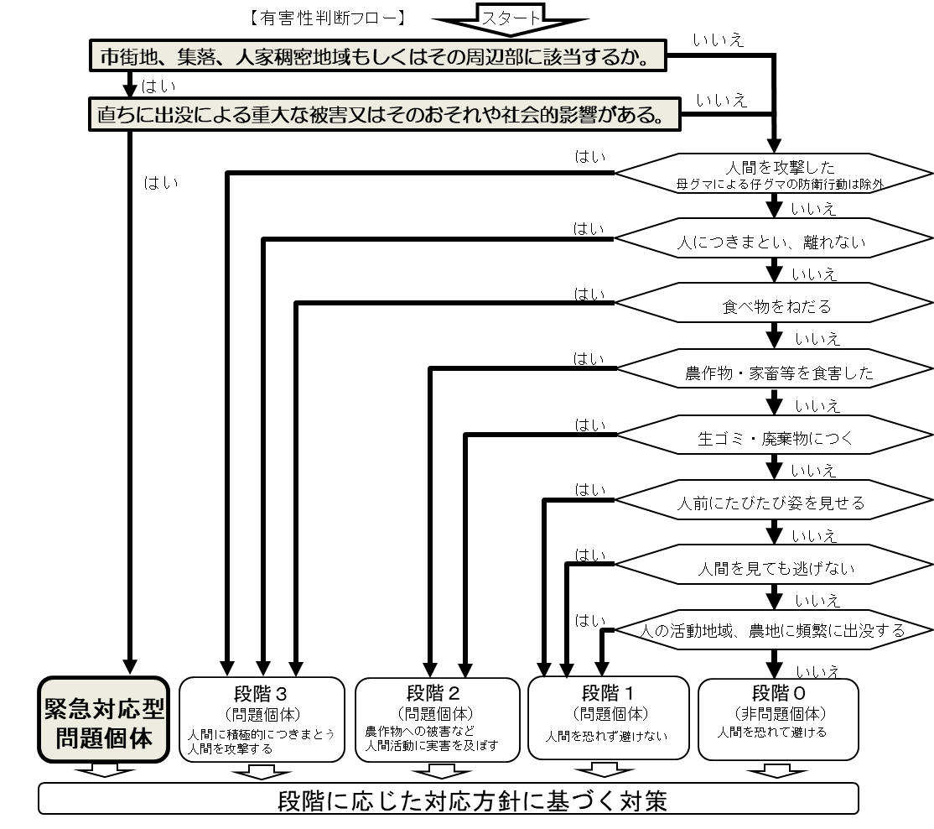
[緊急対応型問題個体と判断した
経過及び理由]

（別紙による報告も可）

２．捕獲時の状況
（１）捕獲個体を見つけた場所の環境（該当するものを全て○で囲んでください）
・天然林（針葉樹） ・天然林（広葉樹） ・天然林（針広混交林） ・人工林（樹種： ）
・無立木地 ・海 岸 ・河川敷地 ・市 街 地
・ごみ処分場 ・へい死獣処理場 ・林 道 ・登山道または散策路
・その他の道路 ・キャンプ場 ・家畜飼育場（飼育種： ）
・牧草地 ・養蜂箱設置地 ・農地（作付種： ）
・冬眠穴周辺 ・その他（内容： ）

（２）捕獲個体の追跡距離（該当するものを○で囲んでください）
・見つけた場所から去ろうとする ・見つけたその場で捕獲した
ヒグマを追跡した（およそ： ㍍）

（３）捕獲場所の積雪の有無（該当するものを○で囲んでください）
・積雪あり（およそ： ㌢） ・積雪なし

３．捕獲した個体の身体状況（該当するものを○で囲んでください）
・今回の捕獲とは無関係の新しい傷があった（傷の部位： ）
・古傷があった ・体の一部に欠損があった
（傷の部位： ） （欠損部位： ）
・銃弾が撃ち込まれていた ・非常にやせていた ・非常に太っていた
（部位： ） ・その他（具体的に： ）

